目 录
1．IIR滤波器的基本原理 1
2．IIR滤波器的设计 2
2.1 直接型滤波器的设计 2
2.1.1 设计原理 2
2.1.2 举例设计一个8阶IIR滤波器 3
2.2 级联型结构的实现 5
2.2.1 设计原理 5
2.2.2 设计一个二阶子系统模块 6
2.2.3 利用二阶子模块系统设计级联型滤波器 7
3．小结 9

IIR型滤波器设计

1．IIR滤波器的基本原理
无限脉冲响应（IIR）滤波器具有很高的滤波效率，所要求的阶数不仅比FIR滤波器低，而且可以利用模拟滤波器的设计成果。
IIR滤波器理论和结构
IIR滤波器是一种递归滤波器，具有反馈结构，一般认为具有无限的脉冲响应。下图给出了具有递归结构的滤波器。
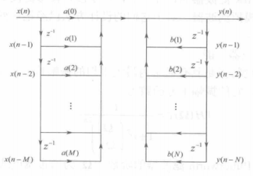
图1 递归结构图
其系统的差分方程可以写成：
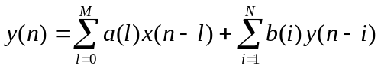 （式1）
由此可以得到系统传递函数为：
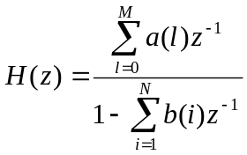 （式2）
IIR滤波器和FIR滤波器相比，最大的特点就是阻带衰减效率高，相位特性差。正是相位特性非线性这个缺陷限制了IIR的广泛应用。
对于IIR传递函数而言，零级点图是其重要属性，最关键的一条就是所有的极点必须在单位圆内。由于线性相位滤波器所有的零点和极点都关于单位圆对称的，所以只允许极点位于z=0。因此，IIR滤波器(极点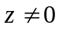)只能实现近似的线性相位。为了达到这一目的，需要采用一种来自模拟滤波器设计的著名原则：全通滤波器具有单位增益，引入非零相位增益，用来实现通带内的线性化。
IIR滤波器的FPGA实现

2．IIR滤波器的设计
对于IIR滤波器的实现有很多种方式，包括直接型、级联型和并联型等。其中直接型是最基本的一种结构，级联型是一种较为容易实现和高效的方式。
直接型结构的实现

2.1 直接型滤波器的设计

2.1.1 设计原理
如前所述，IIR滤波器的差分方程为：
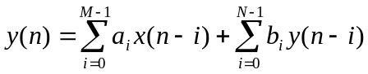 （式3）
由于在硬件中，乘法和加法操作一般只能有两个输入，所以可以得到如下图所示的网络结图。
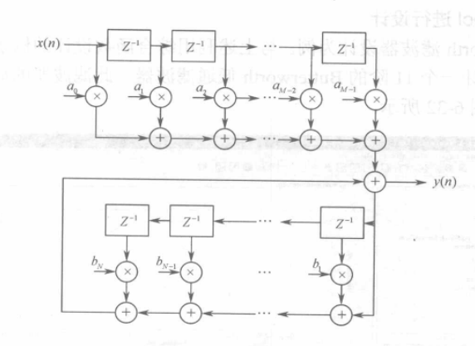
图2 直接型IIR滤波器的网络结构图
系数组b对应H(z)中的分子多项式，a对应于H(z)中分母多项式，前者实现滤波器的零点，后者实现滤波器的极点。直接型结构的优点是容易实现，但需要比较大的存储空间。

2.1.2 举例设计一个8阶IIR滤波器
//设计一个8阶的IIR滤波器的verilog程序代码
module IIR_Filter_8(Data_out,Data_in,clock,reset);
parameter order = 8;
parameter word_size_in = 8;
parameter word_size_out = 2*word_size_in + 2;
parameter b0 = 4; //前馈滤波器系数
parameter b1 = 22;
parameter b2 = 65;
parameter b3 = 110;
parameter b4 = 110;
parameter b5 = 65;
parameter b6 = 22;
parameter b7 = 6;
parameter a1 = 25; //反馈滤波器系数
parameter a2 = -70;
parameter a3 = 99;
parameter a4 = -85;
parameter a5 = 47;
parameter a6 = -16;
parameter a7 = 4;
parameter a8 = 1;
output [word_size_out-1 : 0] Data_out;
input [word_size_in-1 : 0] Data_in;
input clock,reset;
reg [word_size_in-1 : 0] Samples_in[0 : order-1];
reg [word_size_in-1 : 0] Samples_out[1 : order];
wire [word_size_out-1 : 0] Data_feedforward;
wire [word_size_out-1 : 0] Data_feedback;
integer k;
assign Data_feedforward=b0*Samples_in[1] + b1*Samples_in[2] + b2*Samples_in[3] + b3*Samples_in[4]+ b4*Samples_in[5] + b5*Samples_in[6] + b6*Samples_in[7] + b7*Samples_in[8];
assign Data_feedback=a1*Samples_out[1] + a2*Samples_out[2] + a3*Samples_out[3] +a4*Samples_out[4]+a5*Samples_out[5]+a6*Samples_out[6]+a7*Samples_out[7]+a8*Samples_out[8];
assign Data_out = Data_feedforward + Data_feedback;
always @ (posedge clock)//移位寄存
if(reset == 1)
for(k=1; k<=order; k=k+1) begin
Samples_in[k] <= 0;
Samples_out[k] <= 0;
end
else begin
Samples_in[1] <= Data_in;
Samples_out[1] <= Data_out;
for(k=2; k<=order; k=k+1) begin
Samples_in[k] <= Samples_in[k-1];
Samples_out[k] <= Samples_out[k-1];
end
endendmodule
在ISE软件中得到的RTL图：
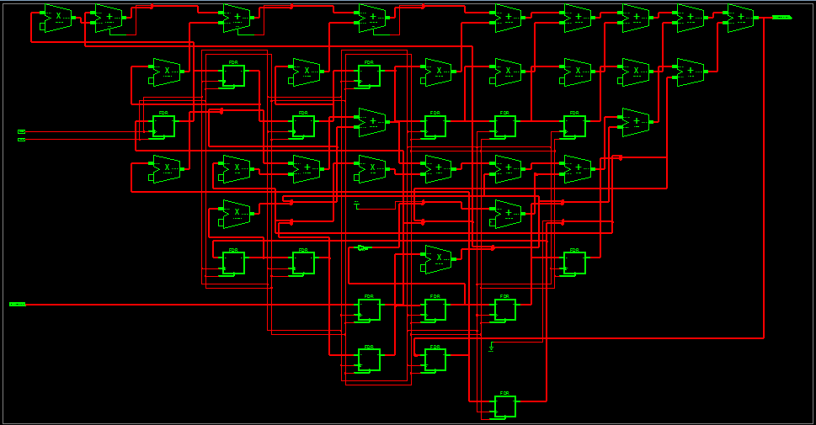
图3 直接型的IIR滤波器的RTL图
仿真波形图：
输入x(n)=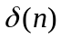,得到仿真波形图如下：
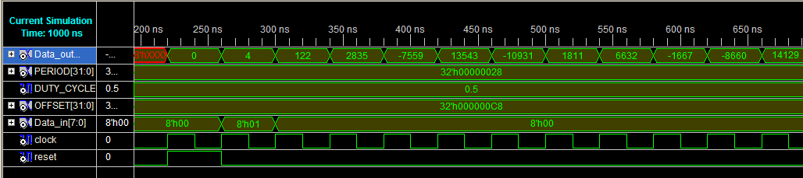
图4 仿真波形图

2.2 级联型结构的实现

2.2.1 设计原理
级联型是一种较为容易实现的高效方式，其主要思想是将系数函数H(z)的分子、分母多项式分解成二阶子系统的乘积形似：
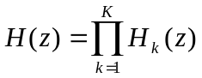 （式4）
其中，每一级的二阶系统的传输函数形式为：
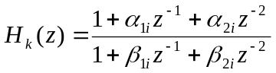 （式5）
从上面的两式可以看出，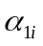与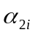是第i对零点，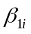和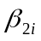是对i对极点，调整任何一对零点或极点都不影响其他的零极点。因此，级联型结构具有一定的独立性，可以准确实现H(z)的特性要求，也便于调整。此外 ，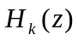的的级联次序是可以互换的。级联型滤波器的结构如下
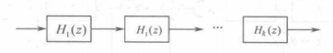
图5 级联结构图
每一级级联结构如下图所示：
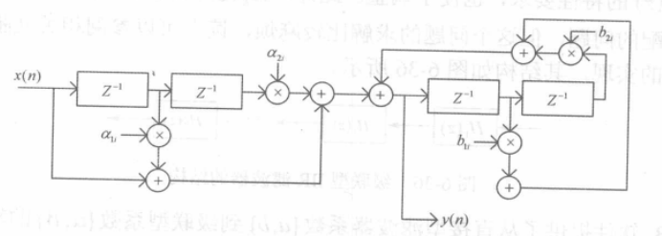
图6 二阶子系统结构图

2.2.2 设计一个二阶子系统模块
//程序设计代码
module IIR_2(clk, reset, a_1_1, a_2_1, b_1_1, b_2_1, x_in, y_out);
input clk;
input reset;
input [15:0] a_1_1;//IIR滤波器的系数
input [15:0] a_2_1;
input [15:0] b_1_1;
input [15:0] b_2_1;
input [15:0] x_in;
output [15:0] y_out;
reg [47:0] x_temp;
reg [47:0] y_temp;
// 声明中间变量，用于格形计算
wire [31:0] x_t;
wire [31:0] y_t;
always @(posedge clk)
begin
if(!reset)
begin
x_temp <= 0;
y_temp <= 0;
end
else
begin
x_temp[47:0] <= {x_temp[31:0], x_in};
//截取输出变量的高16位，移位
y_temp[47:0] <= {y_temp[31:0], x_t[31:16]};
end
end
assign x_t = reset ? x_temp[47:32]*a_2_1 + x_temp[31:16]*a_1_1 + x_temp[15:0] : 0;
assign y_t = reset ? y_temp[47:32]*b_2_1 + y_temp[31:16]*b_1_1 + y_temp[15:0] : 0;
assign y_out[15:0] = y_t[31:16];
endmodule
在ISE软件中生成的RTL图：
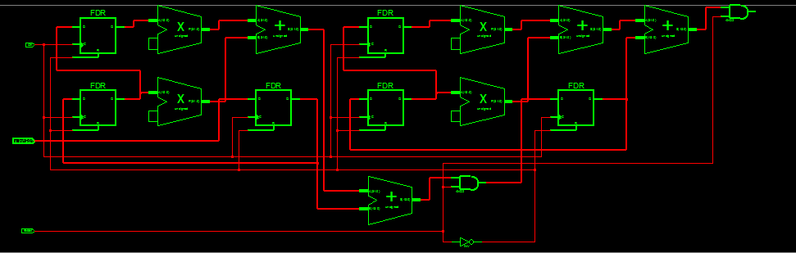
图7 二阶子系统的RTL图

2.2.3 利用二阶子模块系统设计级联型滤波器
设计举例：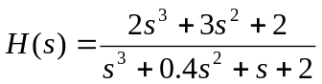时，由MATLAB求的级联的零极点，然后再ISE中仿真。
//Verilog程序代码
`include "IIR_2.v" //调用IIR_2.v文件
module iir_c(clk, reset, x_in, y_out);
input clk;
input reset;
input [15:0] x_in;
output [15:0] y_out;
wire [15:0] y1_out;
wire [15:0] a1_1_1, a1_2_1, b1_1_1, b1_2_1; //IIR滤波器的系数
wire [15:0] a2_1_1, a2_2_1, b2_1_1, b2_2_1;
assign a1_1_1 = 36504;
assign a1_2_1 = -23396;
assign b1_1_1 = 0;
assign b1_2_1 = 32768;
assign a2_1_1 = 0;
assign a2_2_1 = 58832;
assign b2_1_1 = 32768;
assign b2_2_1 = 36054;
IIR_2 IIR_2_1(.clk(clk), .reset(reset),
.a_1_1(a1_1_1), .a_2_1(a1_2_1),
.b_1_1(b1_1_1), .b_2_1(b1_2_1),
.x_in(x_in), .y_out(y1_out));
IIR_2 IIR_2_2(.clk(clk), .reset(reset),
.a_1_1(a2_1_1), .a_2_1(a2_2_1),
.b_1_1(b2_1_1), .b_2_1(b2_2_1),
.x_in(y1_out), .y_out(y_out));
endmodule
在ISE软件中得到的RTL图：
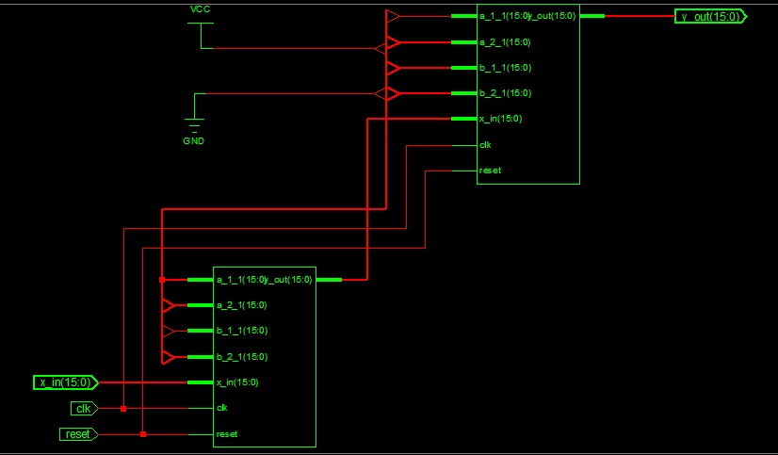
图8 2级级联型的IIR滤波器RTL结构
仿真波形图：
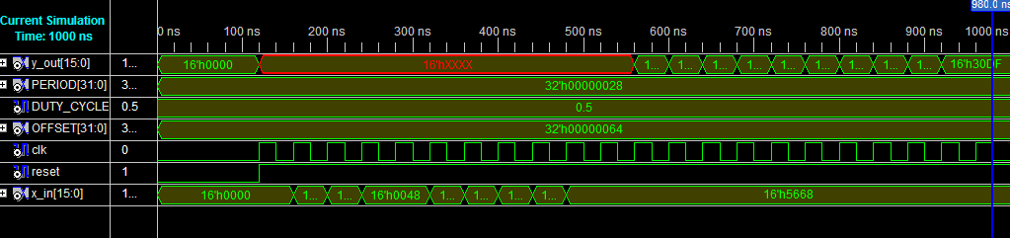
图9 仿真波形图

3．小结

